UML2.0在可视化建模方面进行了许多改革和创新。它可以描述现今软件系统中存在的许多技术,例如模型驱动架构(MDA)和面向服务的构架（SOA）。

UML2.0解决了用户在使用UML1.x过程中所遇到的一些问题。下面主要针对UML2.0上层的变化简要说明。

1. **用例图**

用例图中的主要内容用例、参与者、通信关联并没有变化。如果用UML1.x，只能用用例图所归属的包来表达一组用例的逻辑组织关系，即用用例在模型中所处的物理位置表达逻辑组织关系。在UML2.0中，为每个用例增加了一个称为Subject的特征，这项特征的取值可以作为在逻辑层面划分一组用例的一项依据。用例所属的“系统边界”就是Subject的一种典型例子。

1. **顺序图**

对于顺序图，UML2.0主要做了以下三方面的改进。

1. 允许顺序图中明确地表达分支判断逻辑。

（这样能够将以前要通过两张图才能表达的意思通过一个图就表达出来，但这并不意味着顺序图擅长表达这种逻辑，所以并不需要在顺序图中展现所有的分支判断逻辑。）

1. 允许“纵向”与“横向”地对顺序图进行拆分和引用。

（这就解决了以前一张图由于流程过多造成幅面过大，浏览不方便的困难。）

1. 提供了一种新图，称为“交互概况图”（Interaction Overview Diagram），可以直观地表达一组相关顺序图之间的转向逻辑。UML1.x中通常是通过活动图进行间接表达的。
2. **活动图**

在UML2.0中，活动图增加了许多新特性。例如，泳道可以划分成层次，增加丰富的同步表达能力，在活动图中引入对象等特性。

1. **构件图**

在UML2.0中，构件图有比较明显的改进。组件本身内容的表述更清晰，包括组件所提供的接口、所要求的接口、组件之间的依赖关系通过“组装连接器”（Assembling Connector）更加明确地表达等。

1. **新增的图**

增加了“包图”、“组合结构图”、“交互概览图”和“时间图”。

“包图”展现模型要素的基本组织单元，以及这些组织单元之间的依赖关系，包括引用关系（PackageImport）和扩展关系（PackageMerge）。在通用的建模工具中，一般可以用类图描述包图中的逻辑内容。

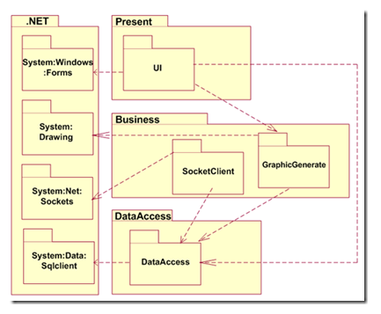

“组合结构图”描述系统中的某一部分（即“组合结构”）的内部内容，包括该部分与系统其他部分的交互点，这种图能够展示该部分内容“内部”参与者的配置情况。

组织结构图中引入了一些重要的概念。例如，“端口”（Port），“端口”将组合结构与外部环境隔离，实现了双向的封装，既涵盖了该组合结构所提供的行为（ProvidedInterface），同时也指出了该组合结构所需要的服务（RequiredInterface）；又如“协议”（Protocol），基于UML中的“协作”(Collabration)的概念，展示那些可复用的交互序列，其实质目的是描述那些可以在不同上下文环境中复用的协作模式。“协议”中所反映的任务由具体的“端口”承担。

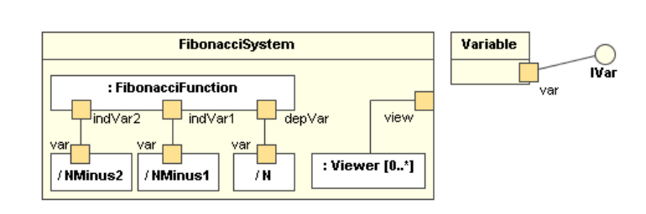

（组合结构图的一个典型应用就是Fibonacci数列生成系统）

“时间图”是一种可选的交互图，展示交互过程中的真实时间信息，具体描述对象状态变化的时间点以及维持特定状态的时间段。

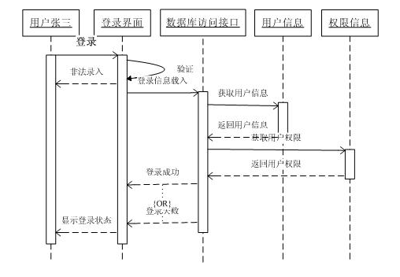

“交互概览图”是交互图与活动图的混合物，可以把交互概览图理解为细化的活动图，在其中的活动都通过一些小型的顺序图来表示；也可以将其理解为利用标明控制流的活动图分解过的顺序图。

大多数交互概览图标注与活动图一样。例如：起始，结束，判断，合并，分叉和结合节点是完全相同。并且，交互概览图介绍了两种新的元素：交互发生和交互元素。

**交互发生**  
交互发生引用现有的交互图。显示为一个引用框，左上角显示 "ref" 。被引用的图名显示在框的中央。

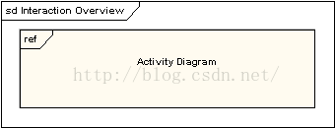

**交互元素**交互元素与交互发生相似之处在于都是在一个矩形框中显示一个现有的交互图。不同之处在内部显示参考图的内容不同。

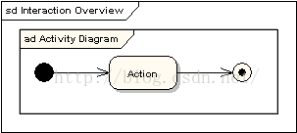

交互概览图（例1）

订单信息汇总  
   >如果下订单的客户是系统外的，则通过XML来获取信息  
   >如果下订单的客户是系统内的，则从数据库中获取信息

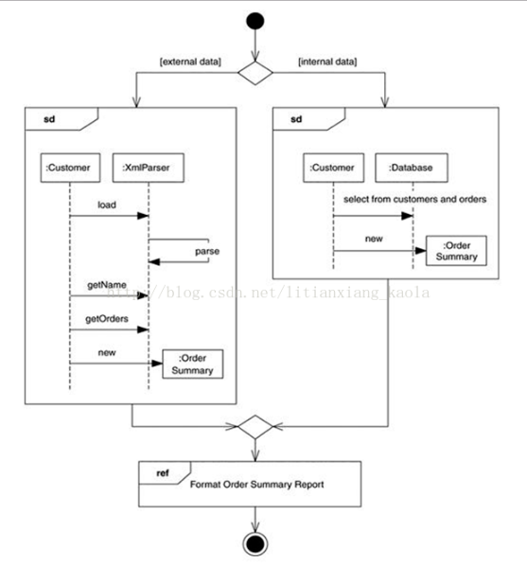

交互概览图（例2）

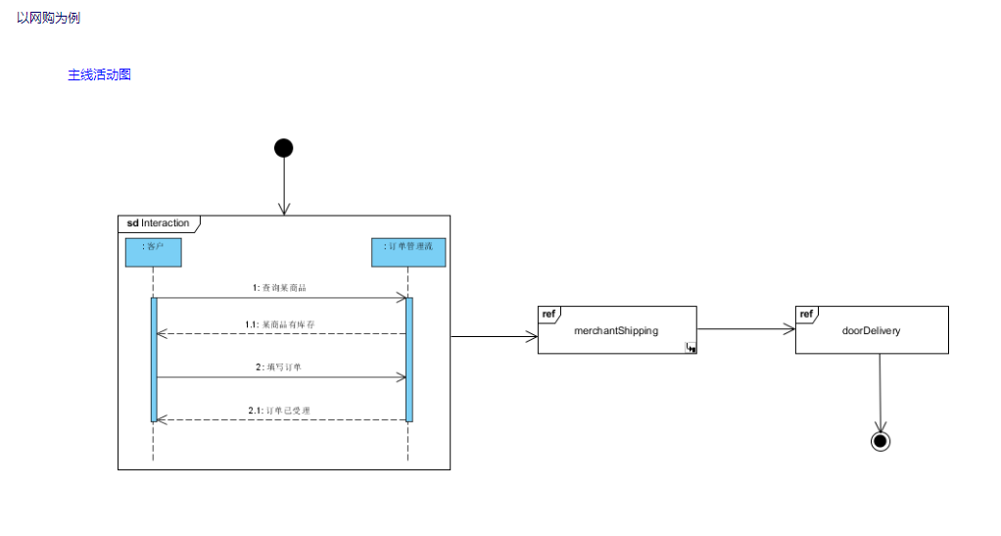

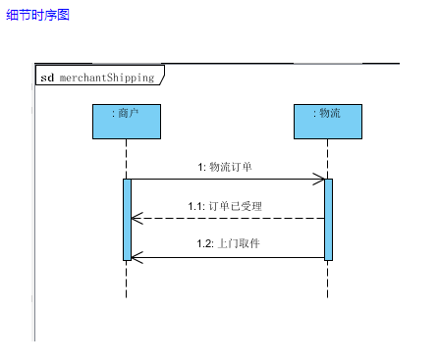

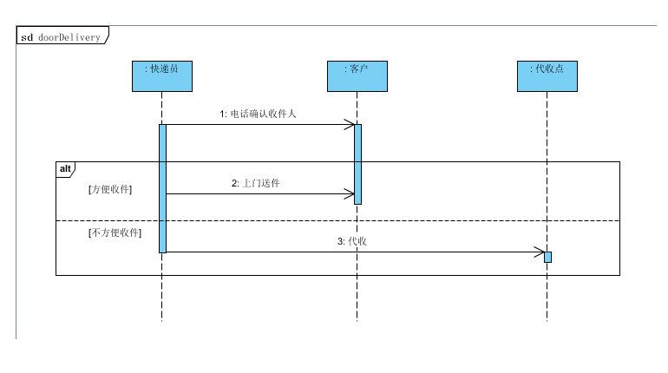

交互概览图（例3）

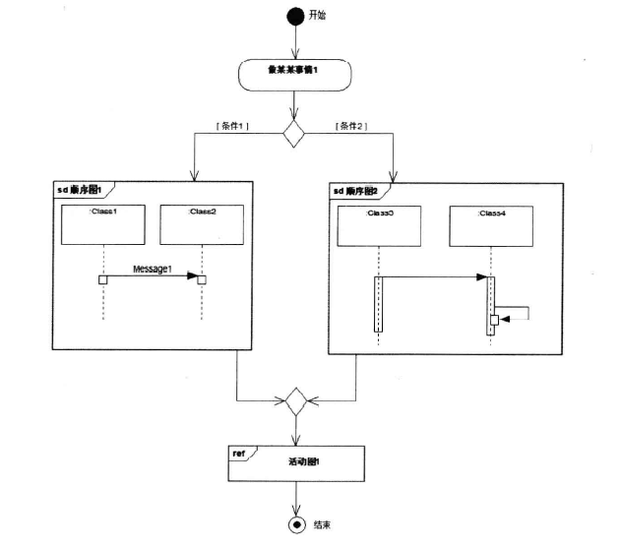

题目：UML2.0较UML1.x新增加了哪些图？

答案：“包图”、“组合结构图”、“交互概览图”和“时间图”。